|  |  |
| --- | --- |
| UBND THÀNH PHỐ THỦ ĐỨC **TRƯỜNG THCS PHÚ HỮU**  **BỘ SGK CTST**  *(Đề gồm 03 trang)* | **ĐỀ THAM KHẢO HỌC KỲ I**  **NĂM HỌC: 2024 – 2025**  **MÔN: TOÁN 8**  **Thời gian: 90 phút** *(không kể thời gian phát đề)* |

**A. TRẮC NGHIỆM (3,0 điểm)**

**Hãy chọn đáp án đúng nhất trong các đáp án sau:**

**Câu 1.** Trong các biểu thức đại số sau, biểu thức đại số nào không phải đơn thức ?

A. 4 B. 2x + 8 C. x3y D. -2xy

**Câu 2.** Thu gọn đơn thức x2y3. x3y2z ta được :

A. x5y5 B. x5y5z C. x6y6z D. x6y6

**Câu 3.** Thực hiện phép tính nhân  ta được kết quả:

A.  B.  C.  D

**Câu 4.** Giá trị của đa thức A = x2 + 2x + 1 tại x = 2 là :

A. - 1 B. 10 C. –2 D. 9

**Câu 5.**  Khai triển hằng đẳng thức (x - 2)2 ta được :

A. x2 - 4x + 4 B. x2 – 2x + 1 C. x2 + x + 1 D. x2 + 2x + 2

**Câu 6.**  Phân thức  xác định khi ?

A. B = 0 B. B not equal to 0 C. B less or equal than 0 D. 

**Câu 7.** Kết quả của phép tính  là:

   

**Câu 8.** Hình chóp tứ giác đều có các mặt bên là hình:

A. Tam giác cân B. Hình chữ nhật

C. Tam giác vuông D. Tam giác vuông cân

**Câu 9.** Hình chóp tam giác đều có bao nhiêu mặt?

A. 3 B. 5 C. 4 D. 6

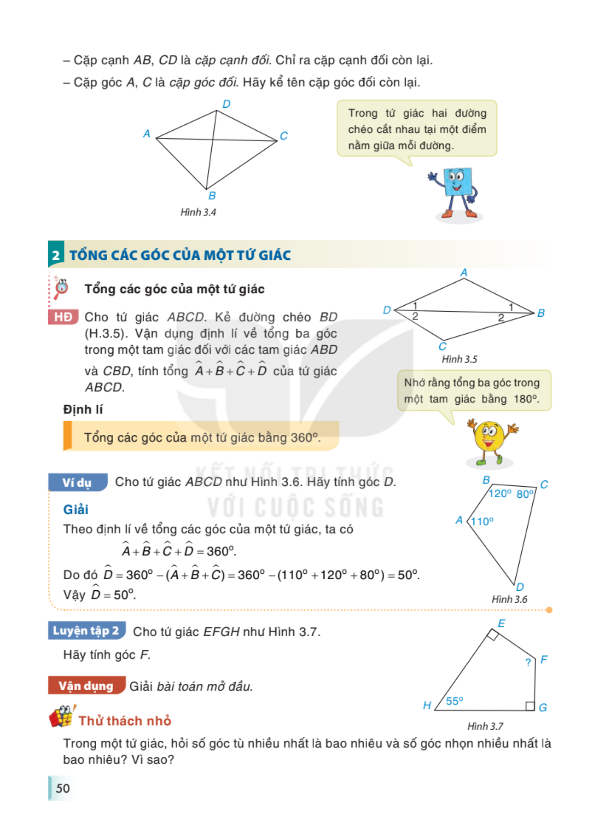**Câu 10.** Cho tứ giác EFGH như hình vẽ, số đo góc F là:

A. 1250 B. 550

C. 900 D. 350

**Câu 11.** Trong các khẳng định sau, khẳng định nào đúng?

A. Hình chữ nhật có hai đường chéo bằng nhau là hình vuông.

B. Hình thoi có hai đường chéo vuông góc là hình vuông.

C. Hình thoi có một góc vuông là hình vuông.

D. Hình chữ nhật có một góc vuông là hình vuông.

**Câu 12.** Để biểu diễn tỉ lệ phần trăm của từng loại số liệu so với tổng thể, ta thường dùng biểu đồ nào sau đây?

A. Biểu đồ tranh B. Biểu đồ đoạn thẳng

C. Biểu đồ cột D. Biểu đồ hình quạt tròn

**B. TỰ LUẬN (7,0 điểm)**

**Bài 1. (1,0 điểm)** Tìm x biết:



**Bài 2.** (**1,0 điểm** ). Phân tích đa thức thành nhân tử

a)  b) 

**Bài 3.** (**1,0 điểm**). Cho phân thức 

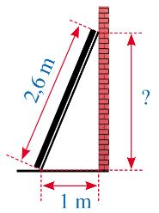a) Tìm điều kiện xác định của A

b) Rút gọn A

**Bài 4.** (**1,0 điểm**) Hình bên mô tả một thanh gỗ dài 2,6m dựa vào một bức tường thẳng đứng. Chân thanh gỗ cách mép tường một khoảng là 1m. Khoảng cách từ điểm thanh gỗ chạm vào tường đến mặt đất là bao nhiêu mét?

**Bài 5. (2,0 điểm)** Cho tam giác ABC vuông tại A(AB<AC). Gọi D là trung điểm của BC. Từ D kẻ DF vuông góc với AB tại F, DE vuông góc với AC tại E.

a) Chứng minh: Tứ giác AFDE là hình chữ nhật.

b) Trên tia đối của tia ED lấy điểm H sao cho ED = EH. Chứng minh tứ giác AHCD là hình thoi

**Bài 6.(1,0 điểm*)*** Thống kê trong lần kiểm tra cuối học kì I của lớp 8A vừa qua là:

|  |  |  |  |  |  |  |  |
| --- | --- | --- | --- | --- | --- | --- | --- |
| Điểm | 4 | 5 | 6 | 7 | 8 | 9 | 10 |
| Số bài (đơn vị : bài) | 6 | 7 | 6 | 7 | 4 | 7 | 5 |

a) Tính tổng số bài kiểm tra cuối học kì I của lớp 8A.  
b) Số bài được điểm 10 chiếm bao nhiêu phần trăm so với tổng số bài kiểm tra cuối học kì I của lớp 8A?

------------------------------------------HẾT--------------------------------------------

|  |  |
| --- | --- |
| UBND THÀNH PHỐ THỦ ĐỨC  **TRƯỜNG THCS PHÚ HỮU** | **HƯỚNG DẪN CHẤM**  **ĐỀ KIỂM TRA HỌC KÌ I**  **MÔN TOÁN 8**  **Năm học:2024-2025** |

1. **TRẮC NGHIỆM (3,0 điểm)**

|  |  |  |  |  |  |  |  |
| --- | --- | --- | --- | --- | --- | --- | --- |
| **Câu** | **Đáp án** | **Câu** | **Đáp án** | **Câu** | **Đáp án** | **Câu** | **Đáp án** |
|  | **B** |  | **D** | **7.** | **C** | **10.** | **A** |
|  | **B** |  | **A** | **8.** | **A** | **11.** | **C** |
|  | **B** |  | **B** | **9.** | **C** | **12.** | **D** |

**B. TỰ LUẬN: (7,0 điểm)**

|  |  |  |
| --- | --- | --- |
| **Câu** | **Nội dung đáp án** | **Thang điểm** |
| **Bài 1 (1,0 điểm)** |  | 0,25x4 |
| **Bài 2 (1,0điểm)** |  |  |
| **a)** |  | 0,5 |
| **b)** |  | 0, 5 |
| **Bài 3 (1,0 điểm)** |  |  |
| **a)** | Phân thức xác định khi | 0,5 |
| **b)** |  | 0.25x2 |
| **Bài 4 (1,0 điểm)** | Dùng định lí Pythagore tính và kết luận được chiều cao của bức tường là 2,4m | 1,0 |
| **Bài 5 (2,0 điểm)** |  |  |
| **a)** | Xét tứ giác AEDF, ta có : = == 900(gt)  =>Tứ giác AFDE là hình chữ nhật( tứ giác có 3 góc vuông) | 1 |
| **b)** | +cm $\hat{D }$ = $\hat{C }$ ( đồng vị) Xét $∆$ BFD và $∆$ DEC, ta có:  == 900  =( đồng vị) $∆$ BFD = $∆$ DEC(ch-gn)  =>DF= EC mà DF=AE  =>AE=EC  Xét tứ giác AHCD, ta có  DE=EH(gt)  AE = EC  Mặt khác, DH vuông góc với AC tại E  => tứ giác AHCD là hình thoi | 0,25  0,25  0,25  0,25 |
| **Bài 6 (1,0 điểm)** |  |  |
| **a)** | Tổng số bài kiểm tra cuối HK1 của lớp 8A là:  6+7+6+7+4+7+5=42 (bài) | 0,5 |
| **b)** | Số bài được điểm 10 chiếm ….. | 0,5 |